Lista de Útiles 2025
Curso | 1° Básico

Material/es | Cantidad
- Cuaderno college 100 hojas para la asignatura de Lenguaje cuadro grande (color rojo o forro rojo)  - Una pizarra blanca marcada con el nombre del estudiante (50 x 30 cm aprox.)  - Plumones de pizarra marcados con el nombre ( Color a elección).  -Borrador de pizarra marcado.  -Un sobre de stickers motivacionales.  -Una caja de sémola ( 250 grs) | 1  1  3  1  1  1
Cuaderno college 100 hojas para la asignatura de Matemática (color azul o forro azul)  Dos plumones  Los siguientes materiales se deben presentar cuando vayan a ocupar, por lo que se avisará oportunamente:  Un paquete de palitos de helado.  Un sobre de cartulina  Una caja de plasticina  20 ligas (Se utilizan para formar atados de billete).  Una regla de 20 cm | 1  2  1  1  1  20  1
-Cuaderno college 100 hojas para la asignatura de Ciencias Naturales (color verde o forro verde)  -Carpeta de color verde con archivador | 1  1
Cuaderno college 100 hojas para la asignatura de Historia ( color amarillo o forro amarillo)  -Carpeta de color amarillo con archivador. | 1
INGLÉS:  - Cuaderno college 60 hojas cuadro grande (color rosado o forro rosado)  - Carpeta rosada con acoclip.  - Mochila tipo morral o bolsa de género para trasladar los materiales a la sala de inglés. | 1  1  1  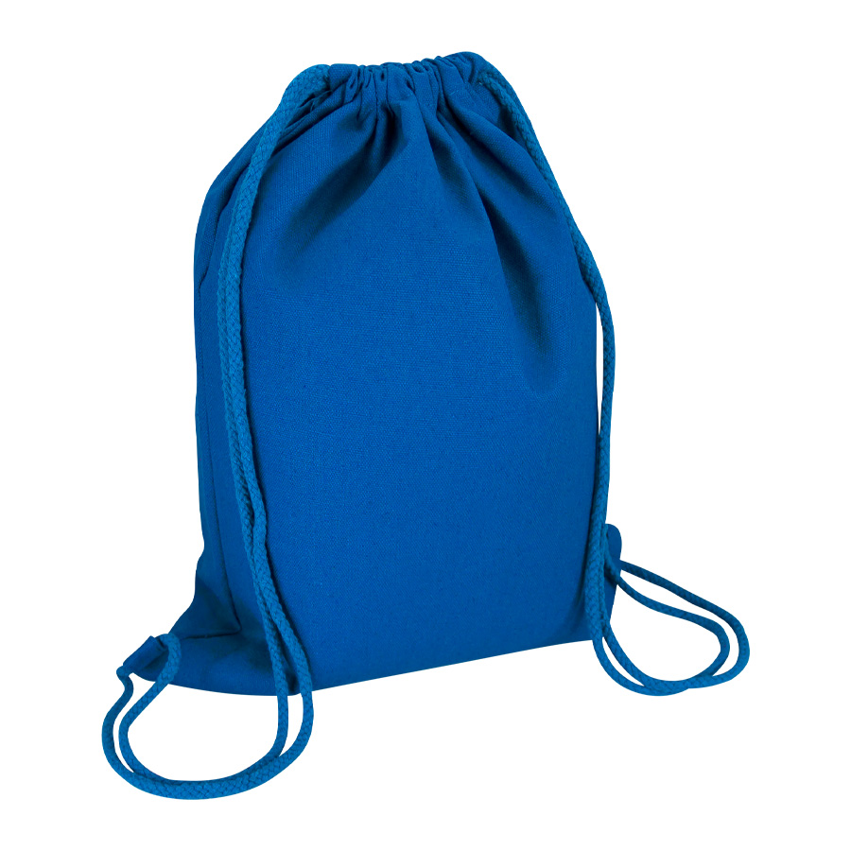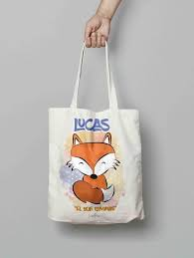
Música:  Cuaderno de 60 hojas college (color morado o forro color morado)  Carpeta con accoclip tamaño oficio, color morado.  Instrumento musical METALÓFONO CROMÁTICO DE 25 NOTAS. Marcado con nombre,apellido y curso.  (Se utilizará en evaluaciones sumativas) | 1  1  1
Artes Visuales:  (Se guardan en casa y deberán llevar de acuerdo a lo que se solicita por calendarizaciòn de cada Unidad que serà informado en el correo)  -Delantal y/o cotona marcada con nombre.  -Individual grande para proteger la mesa  -Toallitas hùmedas  -1 Vaso plástico  -1 mezclador  - 1 caja organizadora con manilla de 10 litros aprox.  -Block Nº99.  -Témperas 12 colores.  -Pinceles grueso, fino y mediano.  -Lápices de cera de 12 colores  -Plasticina de 12 colores  -Lápices scripto de 12 colores  -Sobre de cartulina colores surtidos  -Sobre de papel lustre tamaño origami de 16 x 16 cm  Pegamento cola fría 225 grs  Palos de helado natural  Sobre de Goma eva colores surtidos  Sobre de goma eva glitter  1 set de plumas de colores para manualidades  1 bolsa de ojitos movibles para manualidades  Material reciclado o de desecho: (Juntar para ocupar durante el año escolar): Revistas, cilindros de papel higiénico, cajas de huevo, tapas de bebida) | 1  1  2 (Por semestre)  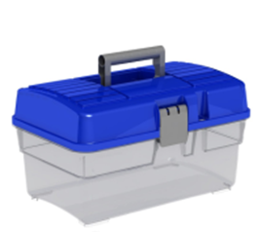  2 ( 1 por semestre)  1 caja  1 de cada uno  1 caja  2 cajitas (1 por semestre)  1  1  1  1  1 bolsa  1  1  1 pqte  1
Cuaderno 80 hojas college Asignatura de Orientación (color celeste) | 1
Cuaderno de 80 hojas (utilizado como libreta de comunicaciones) | 1
Tecnología:  Carpeta básica de color café con acoclip para archivar guías | 1
Botella de agua para Educación Física. | 1
Estuche con los siguientes materiales | 1 pegamento en barra
 | 12 lápices de colores
 | 1 tijera punta redonda
 | 2 lápices grafitos
 | 1 sacapuntas con basurero
 | 1 goma
 | 1 Carpeta con acoclip para el traslado de guías.
 | 1 destacador color a elección

Lecturas complementarias:
Nombre del libro y autor | Mes estimado para su lectura previa y evaluación
2.-Tomasito.  Autor: Cabal Gabriela. | Marzo
2.*En marzo se entregará la lista de los libros faltantes por la actualización de lectura complementaria.
3.-
4.-
5.-
6.-
7.-
8.-

Texto de Inglés
“Curious kids 1” Pupil’s book y Activity book (ORIGINAL Y NUEVO, ya que se utilizará el código que trae cada libro para trabajar con recurso digital el cual será calificado. Se informará cuando se comenzará a usar la plataforma a través de correo electrónico.)
Para comprarlo seguir los siguientes pasos:
1- Ingresar a www.libreriainglesa.cl
2- Escribir el nombre del colegio “LICEO MONTESSORI DE TEMUCO”
3- Seleccionar el curso del estudiante
4- Seleccionar ambas opciones
5- Ir al carro de compras y finalizar la compra.

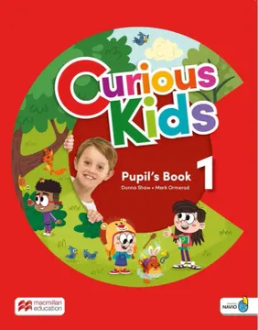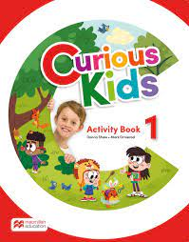

Se comienza a utilizar el texto la primera semana de marzo.

Importante:
-Durante el año escolar se solicitará para algunas asignaturas otros materiales, dicha información será informada oportunamente.
-Los útiles escolares, cuadernos ,lápices entre otros …deberán estar rotulados con su nombre y apellido.
-Todos los cuadernos deben permanecer con forro.

